Pročitaj pjesmu, odgovori na pitanja usmeno i nacrtaj u kućice ono što se traži. Na kraju oboji u pjesmi svako slovo A crvenom bojom, a svako slovo E zelenom bojom.

LJETNA SLIKA

Tko to cvjeta

Usred ljeta?

Vitka stasa, glave žute,

Uvijek k suncu okrenute?

Svi to znaju,

To je cvijet – suncokret.

Tko to šeta

Usred ljeta

Po poljima suncokreta?

To je zlatni sunčev trak,

To je leptir modruljak

I još bumbar veseljak.

Tko to stoji

Cijelog ljeta

Usred polja suncokreta?

To je strašilo – Strašuljak.

Taj sve ptice kradljivice

Strašno plaši,

Tjera u bijeg – sve se praši.

Tko to cvjeta

Usred ljeta?

Vitka stasa, glave žute,

Uvijek k suncu okrenute?

Tko to stoji

Cijelog ljeta

Usred polja suncokreta?

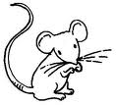 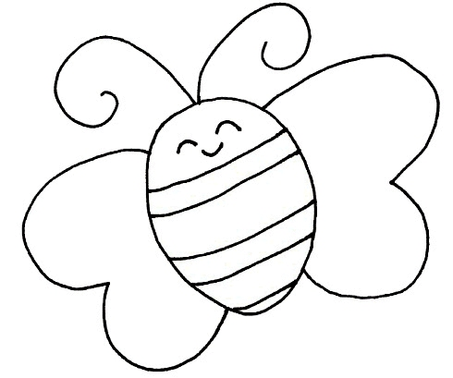 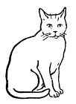

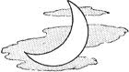 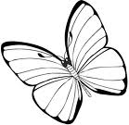 

Tko to šeta

Usred ljeta

Po poljima suncokreta?

Koga plaši strašilo? Nacrtaj!